2011年台州市初中学业水平考试复习资料
数学试题卷 锦程辅导学校编
亲爱的考生：
欢迎参加考试！请你认真审题，仔细答题，发挥最佳水平。请注意以下几点：
1.全卷共6页，满分150分，考试时间120分钟。
2.答案必须写在答题纸相应的位置上,写在试题卷、草稿纸上无效。
3.答题前，请认真阅读答题纸上的《注意事项》，按规定答题。本次考试不得使用计算器。
祝你成功！
一、选择题（本题有10小题，每小题4分，共40分．请选出各题中一个符合题意的正确选项，不选、多选、错选，均不给分）
1．－5的绝对值是（ ）A．5 B． C． D．
2．在$△\text{ABC}$中，$∠C=\text{90}°$，$\text{AB}=2$，$\text{AC}=\sqrt{3}$，那么$\text{cos}B$的值是（ ）A．$\frac{1}{2}$ B．$\frac{\sqrt{2}}{2}$ C．$\frac{\sqrt{3}}{2}$ D．$\sqrt{3}$
3. 用数学的方式理解“两岸猿声啼不住，轻舟已过万重山”和“坐地日行八万里”（只考虑地球的自转），其中蕴含的图形运动是（ ）A．平移和旋转 B．对称和旋转 C．对称和平移 D．旋转和平移
4. 如下左图所示的几何体的左视图是（ ）
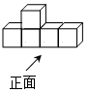
A．
B．
C．
D．

第7题图

5. 为了解我台州市参加中考的16000名学生的体重情况，抽查了1200名学生的体重进行统计分析．下面四个判断正确的是（ ）A．16000名学生是总体 B．1200名学生的体重是总体的一个样本
C．每名学生是总体的一个个体 D．以上调查是普查
6．小明将一张正方形包装纸，剪成图1所示形状，用它包在一个棱长为10的正方体的表面（不考虑接缝），如图2所示．小明所用正方形包装纸的边长至少为（ ）A．40 B． C． D．
7．在$y=$□2$x^{2}$□8$x$□8的“□”中，任意填上“+”或“－”，可组成若干个不同的二次函数，其中其图象的顶点在x轴上的概率为（ ）A． B． C． D．1
8.如图，在平面直角坐标系中，⊙A与y轴相切于原点O，平行于x轴的直线交⊙A于M、N两点，若点M的坐标是(－4，－2)，则点N的坐标为 （ ）A． (1，－2) B．(－1，－2) C．(－1.5，－2) D．(1.5，－2)
9．如果一个三角形能够分成两个与原三角形都相似的三角形，我们把这样的三角形称为孪生三角形，那么孪生三角形是（ ）
A．不存在 B．等腰三角形 C．直角三角形 D．等腰三角形或直角三角形
10．如图，Rt△ABC中，AC⊥BC，AD平分∠BAC交BC于点D，DE⊥AD交AB于点E，M为AE的中点，BF⊥BC交CM的延长线于点F，BD＝2，CD＝1．下列结论：①∠AED＝∠ADC；②＝$\frac{1}{2}$；③AC·BE＝2；④ BF＝2AC；⑤BE=DE其中结论正确的个数有（ ）A．1个B．2个C．3个D．4个
（第10题）
A
O
M
N
y
x
第8题

二、填空题（本题有6小题，每小题5分，共30分）
11．分解因式： ．
12．若一个圆锥的侧面积是18π，侧面展开图是半圆，则该圆锥的底面圆半径是 .
13．关于x的方程$\frac{m}{x−2}=1$的解是非负数，则m的取值范围是 ．
14．已知$−3$、$a$、$4$、$b$、$5$这五个数据，其中$a$、$b$是方程$3x^{2}−4=\text{11}x$的两个根，这五个数据的平均数是 ，中位数是 .
15.在平面直角坐标系xOy中，直线l的函数解析式为$y=−2x$，抛物线的函数解析式为$y=\frac{1}{4}x^{2}−x+6$，① 直线至少$y=−2x$向上平移 个单位才能与抛物线$y=\frac{1}{4}x^{2}−x+6$有交点。②在抛物线上有一个动点A，这个点到直线$y=−2x$的最短距离是 。
16.在平面直角坐标系xOy中，有三条平行的直线$l_{1},l_{2},l_{3}$，函数解析式依次为$y=x,y=x+1,y=x+3$，在这三条直线上各有一个动点，依次为A，B，C，，它们的横坐标分别表示为a,b,c。则当a,b,c满足条件 时，这三点不能构成三角形。
三、解答题（本题有8小题，第17~20题每题8分，第21题10分，第22，23题每题12分，第24题14分，共80分）
17．（1）计算
（2）先化简，再求代数式的值。
$(\frac{3}{a+1}−\frac{a−3}{a^{2}−1})÷\frac{a}{a−1}$，其中$\text{tan}{\text{45}}^{0}＞a＞\text{sin}{\text{30}}^{0}$ ,请你取一个合适的数作为a的值代入求值.

18.如图，点A、B、C的坐标分别为（3，3）、（2，1）、（5，1），将△ABC先向下平移4个单位，得△A₁B₁C₁；再将△A₁B₁C₁沿y轴翻折180°，得△A₂B₂C₂；.（1）画出△A₁B₁C₁和△A₂B₂C₂；（2）求直线A₂A的解析式.

y
x
O
A
B
C

19．已知：AB是⊙O的弦，D是的中点，过B作AB的垂线交AD的延长线于C．（1）求证：AD＝DC；（2）过D作⊙O的切线交BC于E，若DE＝EC，求∠C．
O
A
D
B
E
C
20．2011年3月10日，云南盈江县发生里氏5．8级地震。萧山金利浦地震救援队接到上级命令后立即赶赴震区进行救援。救援队利用生命探测仪在某建筑物废墟下方探测到点 C 处有生命迹象，已知废墟一侧地面上两探测点A、B 相距3米，探测线与地面的夹角分别是30°和 60°（如图），试确定生命所在点 C 的深度。（结果精确到0.1米，参考数据：）
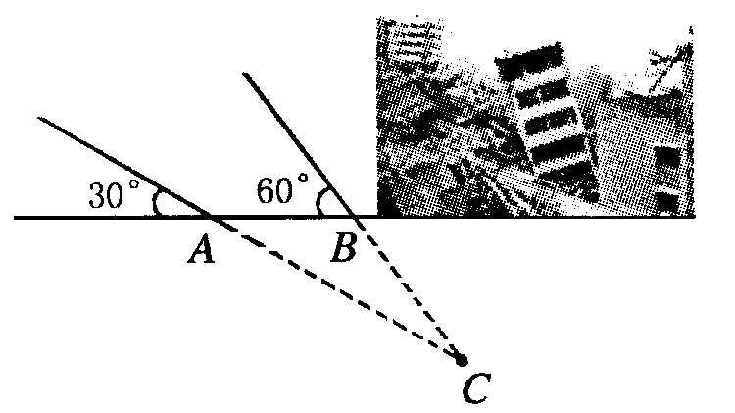

21. 某中学为了充分提高学生积极参与体育活动的积极性举办了“大课间”的活动,让学生自主选择各类活动,校体育组采取抽样调查的方法，从跳绳、呼啦圈、篮球、排球等四个方面调查了若干名学生的兴趣爱好，并将调查的结果绘制成如下的两幅不完整的统计图（如图1，图2要求每位同学只能选择一种自己喜欢的活动；图中用跳绳、呼啦圈、篮球、排球代表喜欢这四种活动中的某一种活动的学生人数），请你根据图中提供的信息解答下列问题：
（1）在这次研究中，一共调查了多少名学生？
（2）喜欢排球的人数在扇形统计图中所占的圆心角是多少度？
（3）补全频数分布折线统计图．
图2
人数
呼啦圈20%
跳绳

排球
篮球
40%
50
40
30
20
10
O
项目
跳绳
呼啦圈
篮球
排球
图1

22．如图①，将一张直角三角形纸片折叠，使点与点重合，这时为折痕，为等腰三角形；再继续将纸片沿的对称轴折叠，这时得到了两个完全重合的矩形（其中一个是原直角三角形的内接矩形，另一个是拼合成的无缝隙、无重叠的矩形），我们称这样两个矩形为“叠加矩形”
第23题

图① 图② 图③
第23题
第23题

（1）如图②，正方形网格中的能折叠成“叠加矩形”吗？如果能，请在图②中画出折痕；
（2）如图③，在正方形网格中，以给定的为一边，画出一个斜三角形，使其顶点在格点上，且折成的“叠加矩形”为正方形；
（3）若一个三角形所折成的“叠加矩形”为正方形，那么它必须满足的条件是什么？

23．如图10，若四边形ABCD、四边形CFED都是正方形，显然图中有AG=CE，AG⊥CE.
- 当正方形GFED绕D旋转到如图11的位置时，AG=CE是否成立？若成立，请给出证明；若不成立，请说明理由.
- 当正方形GFED绕D旋转到如图12的位置时，延长CE交AG于H，交AD于M.
①求证：AG⊥CH;
②当AD=4，DG=时，求CH的长。
A
B
C
D
E
F
图10
G
A
D
图11
F
E
B
C
G
A
D
B
C
E
F
H
M
图12

24．如图，在RtAABC中，∠ACB=90°，AC=3，BC=4，过点B作射线BBl∥AC．动点D从点A出发沿射线AC方向以每秒5个单位的速度运动，同时动点E从点C出发沿射线AC方向以每秒3个单位的速度运动．过点D作DH⊥AB于H，过点E作EF上AC交射线BB₁于F，G是EF中点，连结DG．设点D运动的时间为t秒．
(1)当t为何值时，AD=AB，并求出此时DE的长度；
(2)当△DEG与△ACB相似时，求t的值；
(3)以DH所在直线为对称轴，线段AC经轴对称变换后的图形为A′C′．
①当t>$\frac{3}{5}$时，连结C′C，设四边形ACC′A ′的面积为S，求S关于t的函数关系式；
②当线段A ′C ′与射线BB，有公共点时，求t的取值范围(写出答案即可)．
